Guia Rápido – Compromissos Paciente

Sumário

Sumário 2
Guia Rápido – Compromissos Paciente 3
1.1 Compromissos Paciente 3

Guia Rápido – Compromissos Paciente

No Fly01 Saúde é possível verificar os compromissos do paciente. Nesse guia rápido vai ser lhe mostrado como.

Primeiramente vamos criar dois agendamentos para o paciente e após verficar seus compromissos. Clique em Agendamentos.

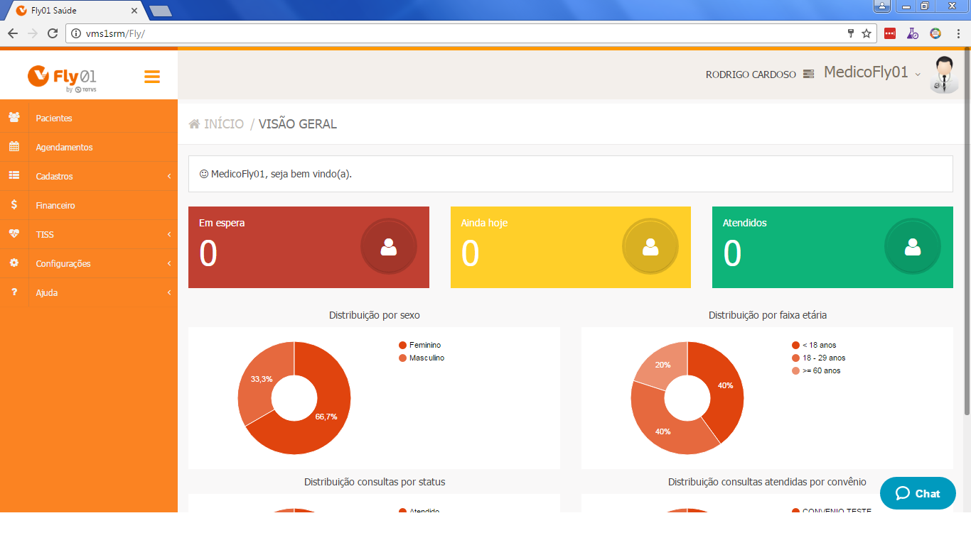

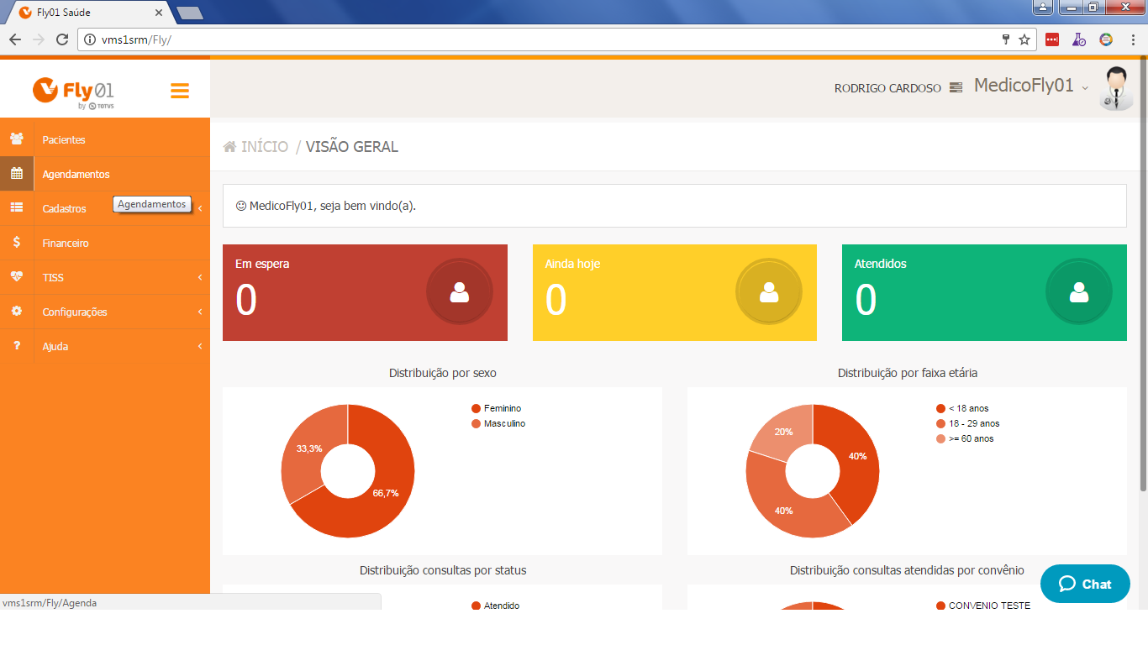

Vamos agendar o paciente para o dia seis de março.

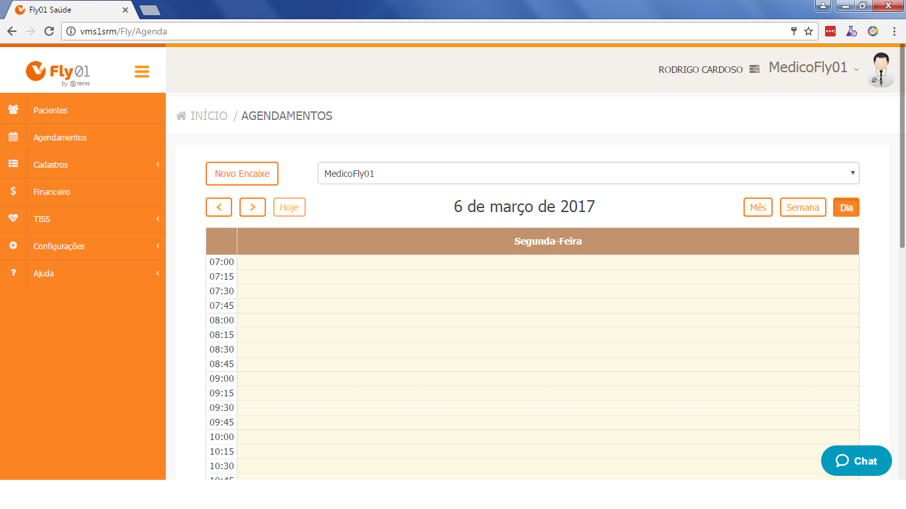

Digite o nome do Paciente.

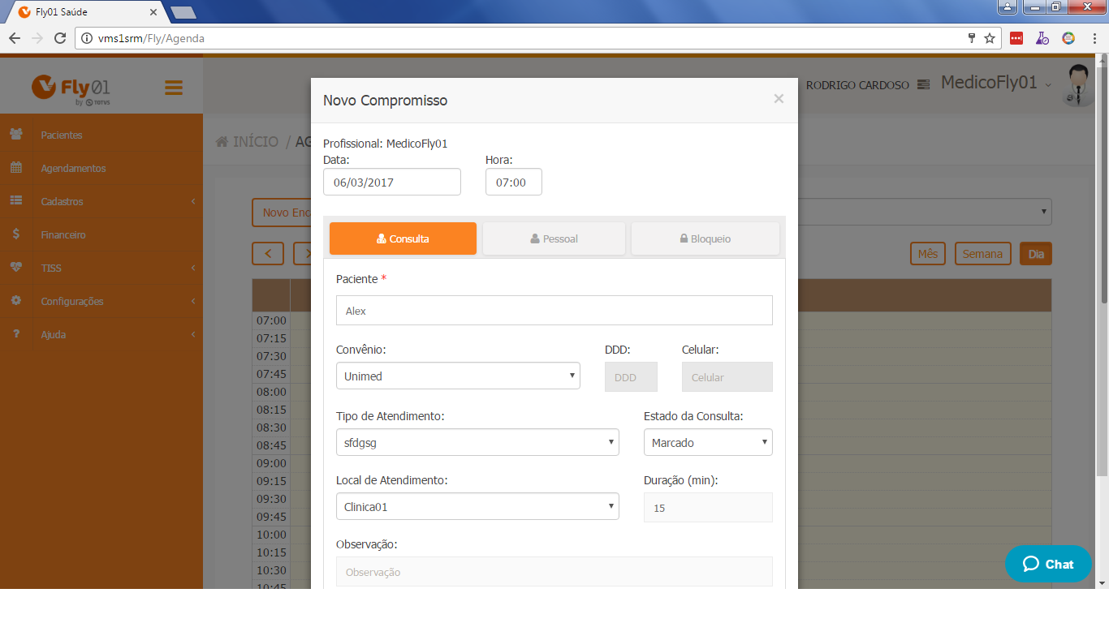

Após clique em Salvar.

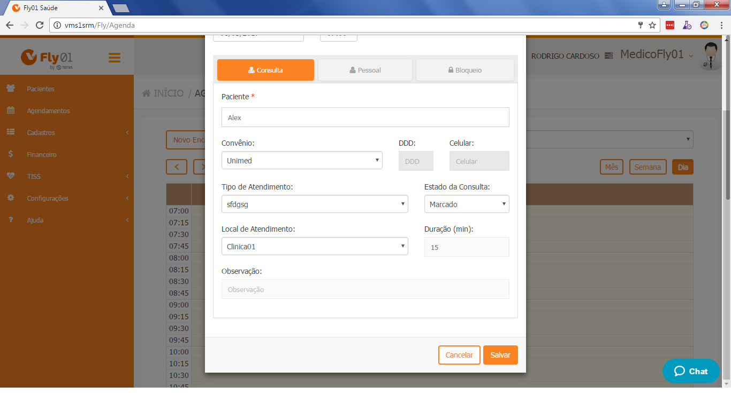

Agora vamos clicar no Mês.

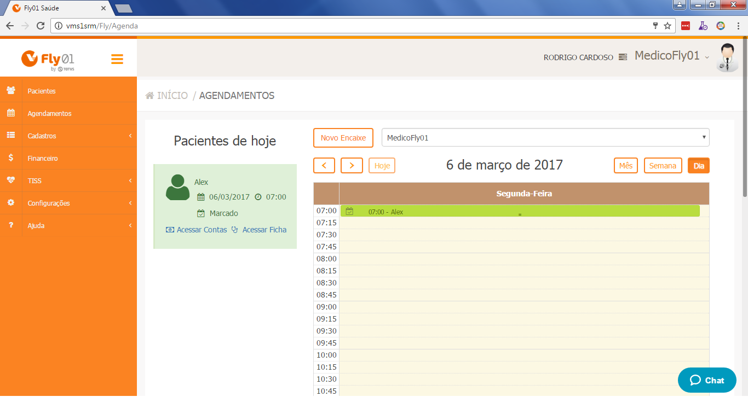

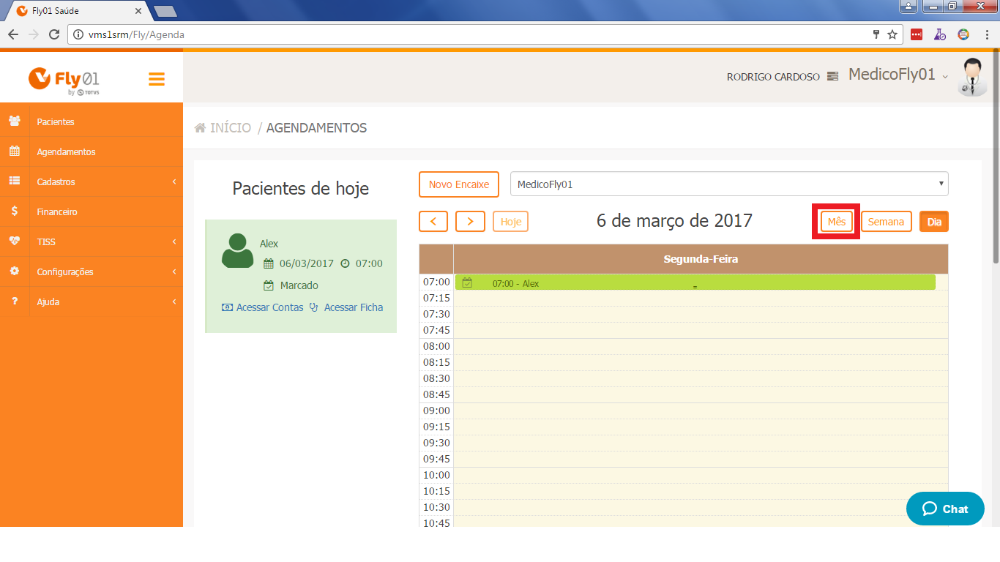

Vamos agendar o Paciente para o dia vinte nove do mês de março.

Clique no dia vinte e nove.

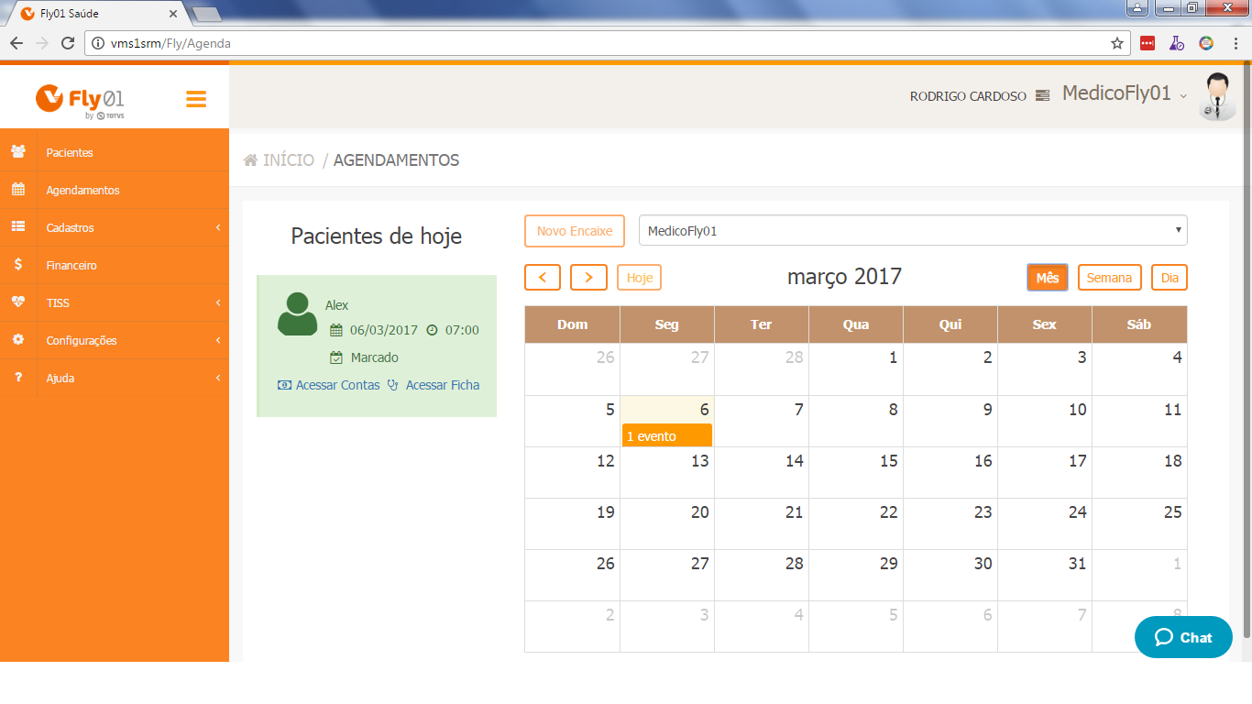

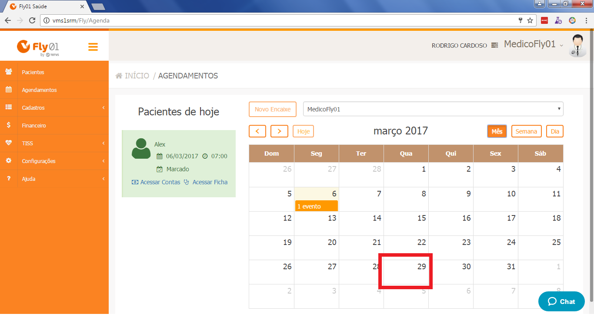

Após agende o Paciente.

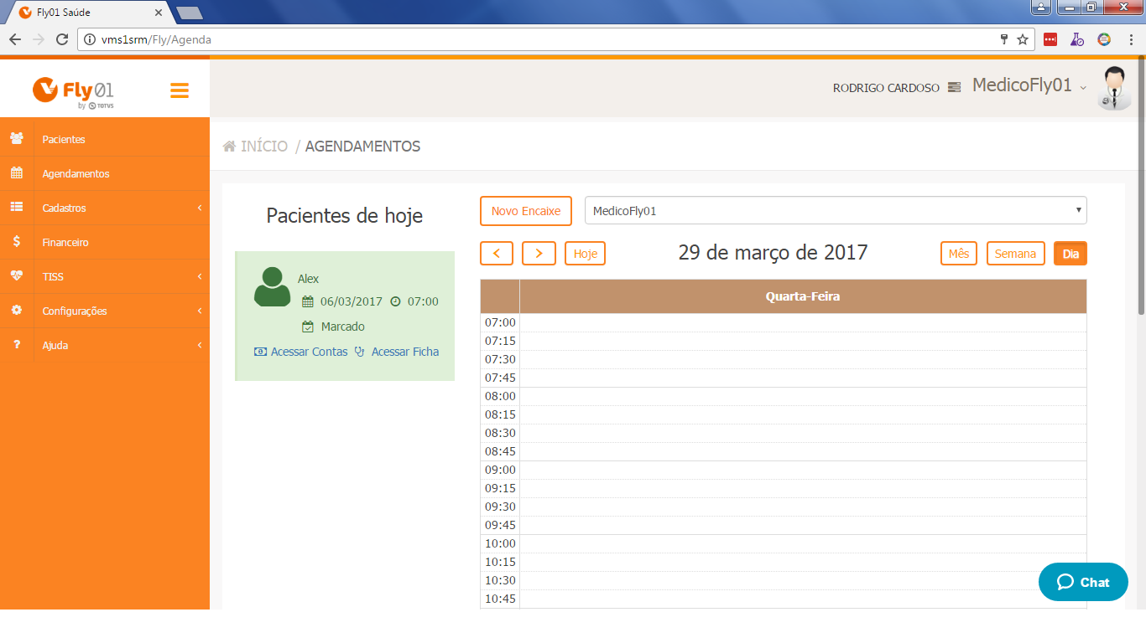

Digite o nome do paciente.

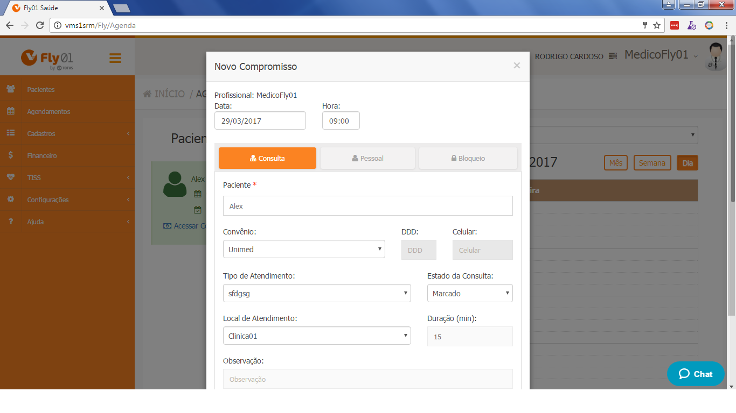

Após clique em Salvar.

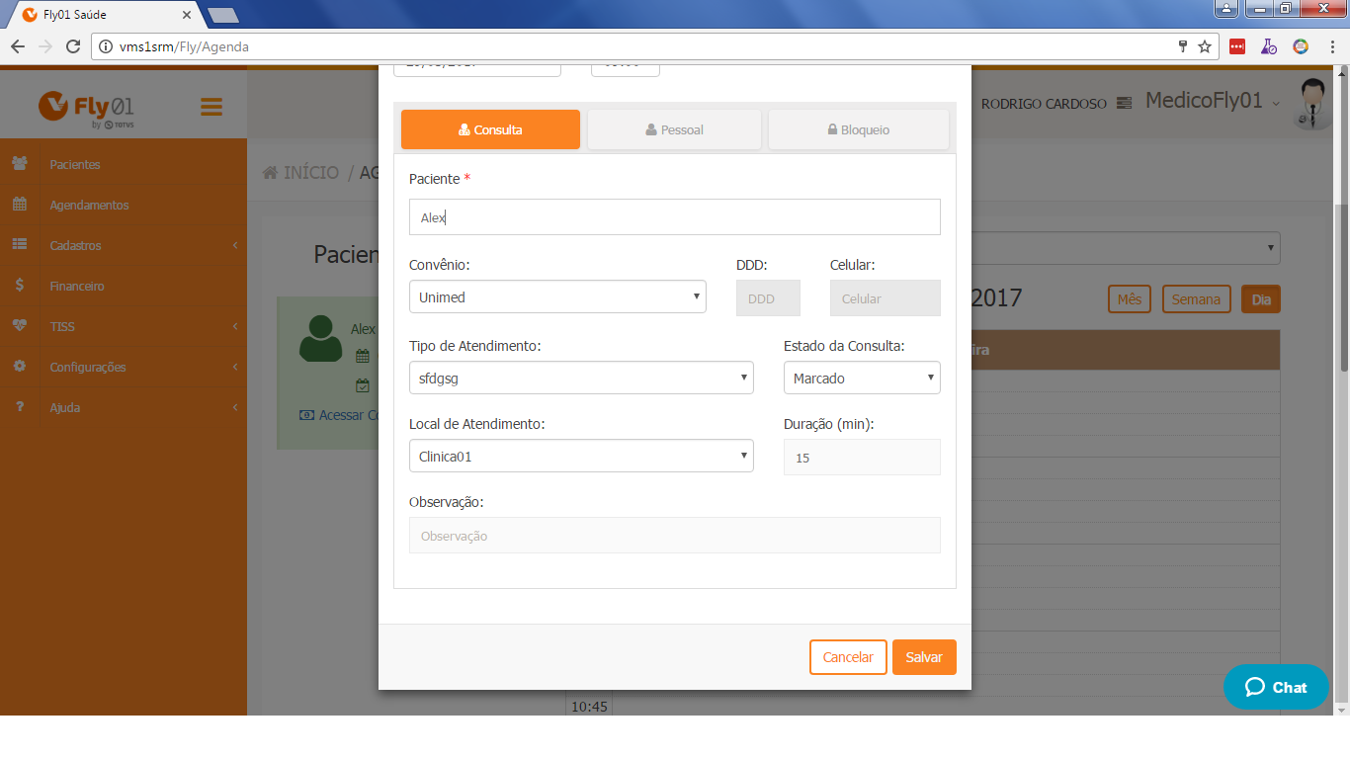

OK, o paciente esta agendado para o dia seis e vinte e nove de março.
Para verificar os Compromissos do Paciente, entre na ficha do paciente.

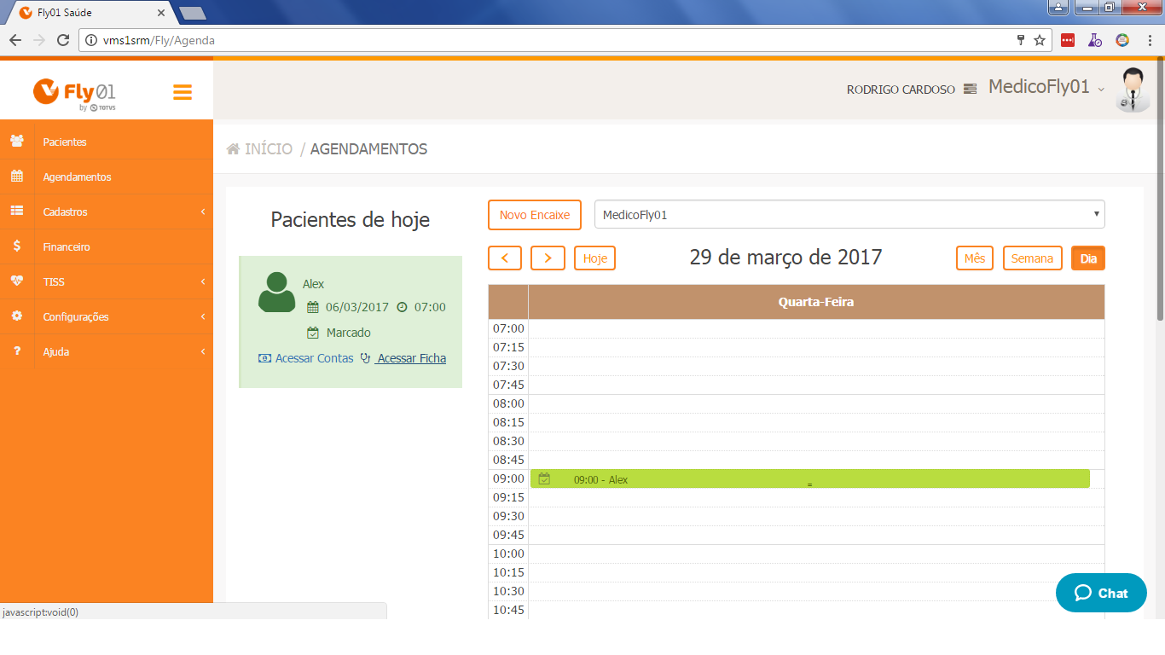

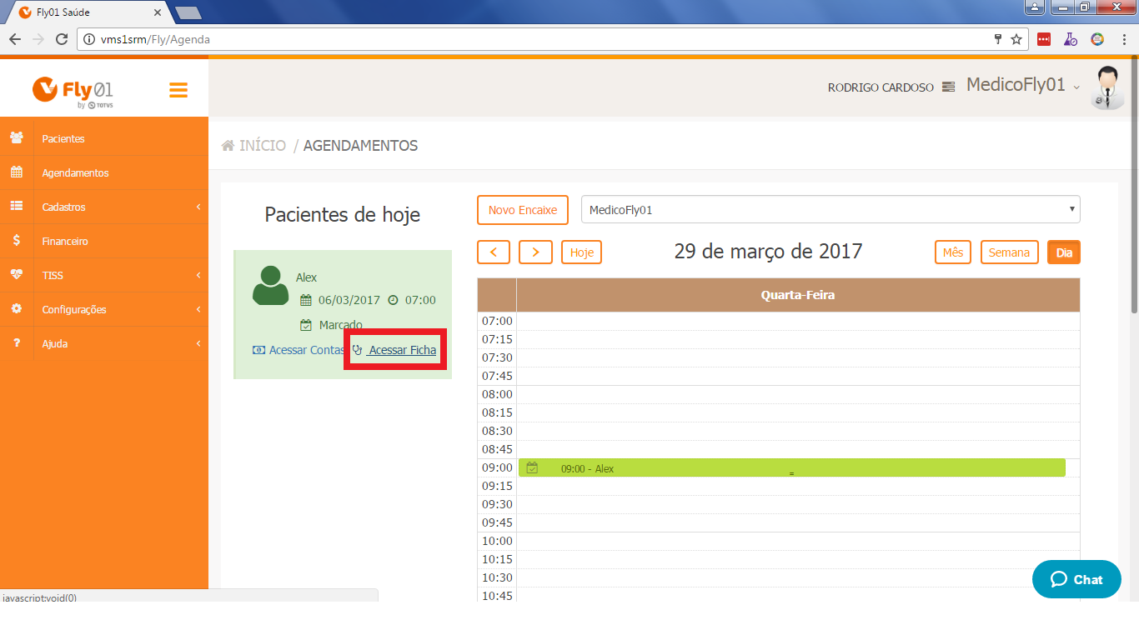

Vá na Aleta Compromisso Paciente.

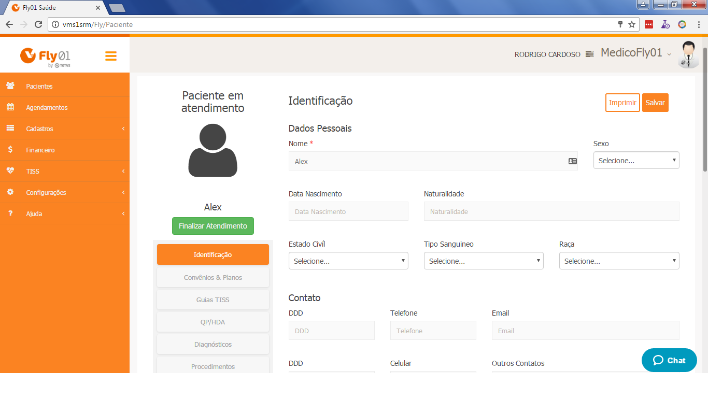

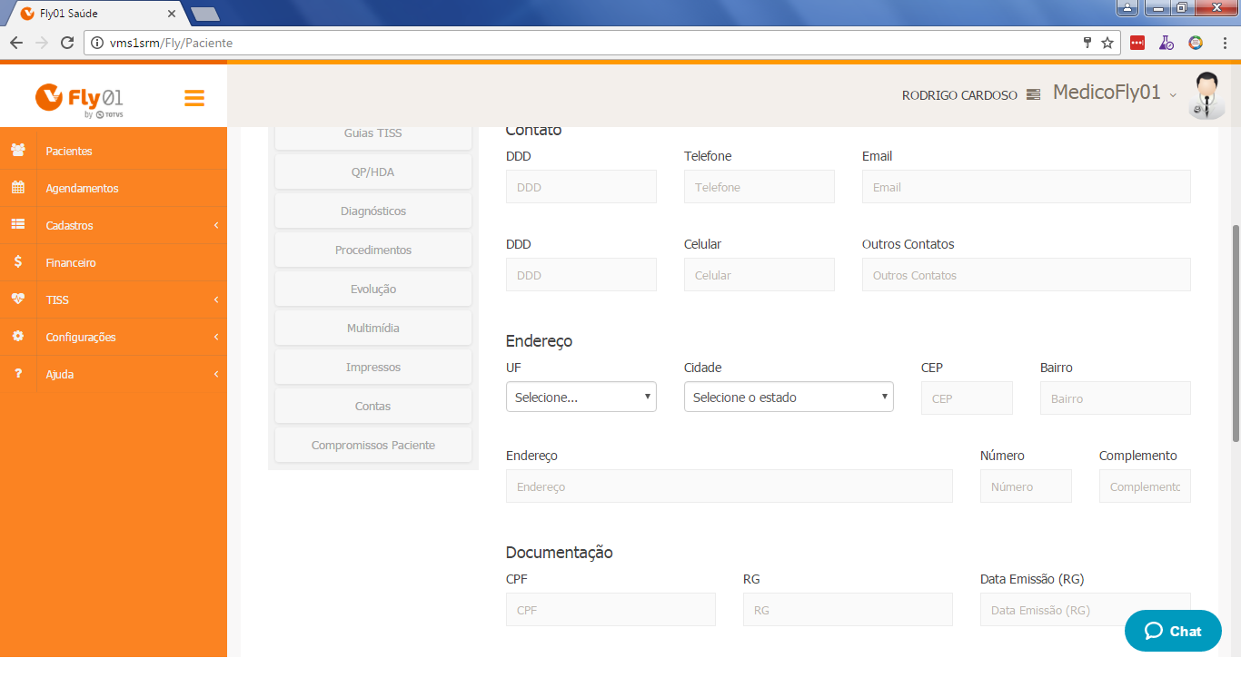

Busque pelo Profissional que atendeu esse paciente, selecione a Data Inicial e Data Final da busca.

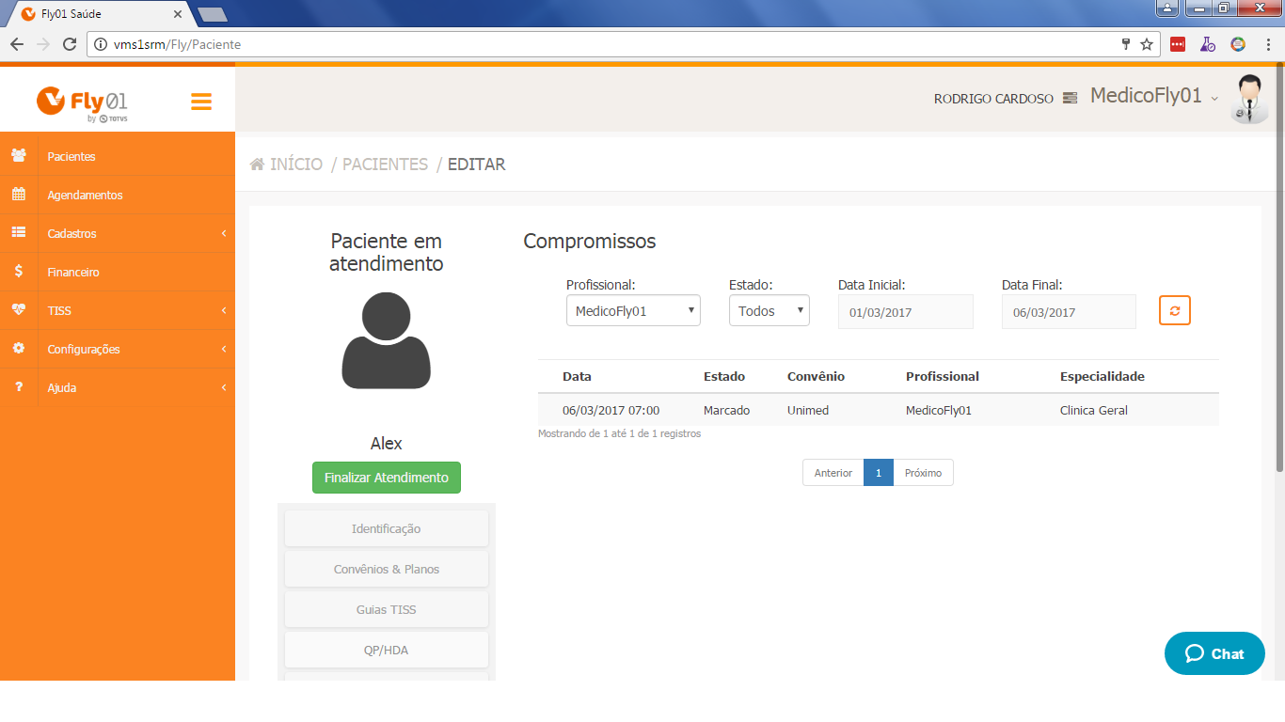

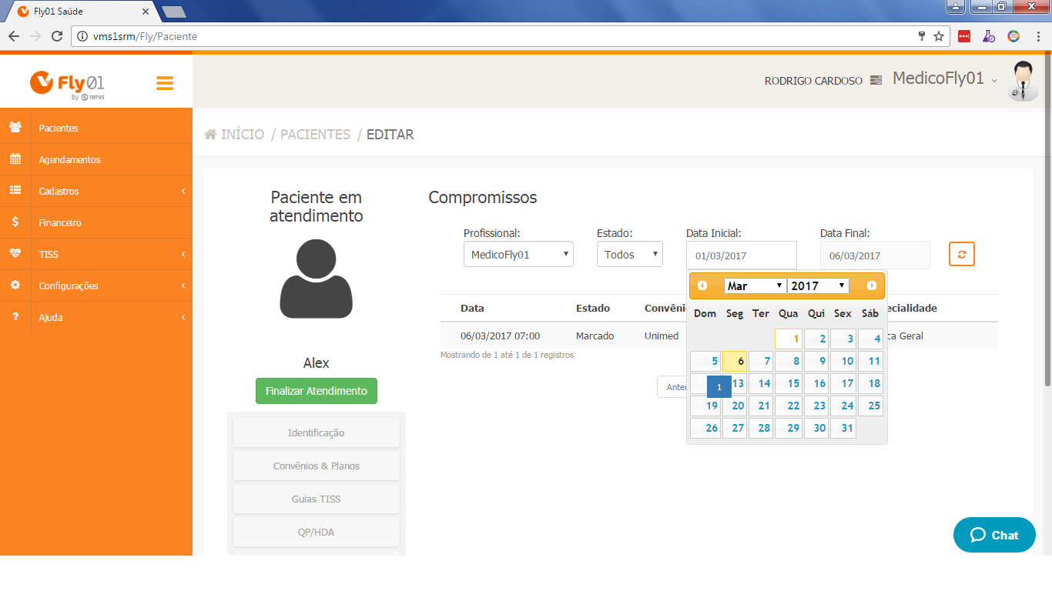

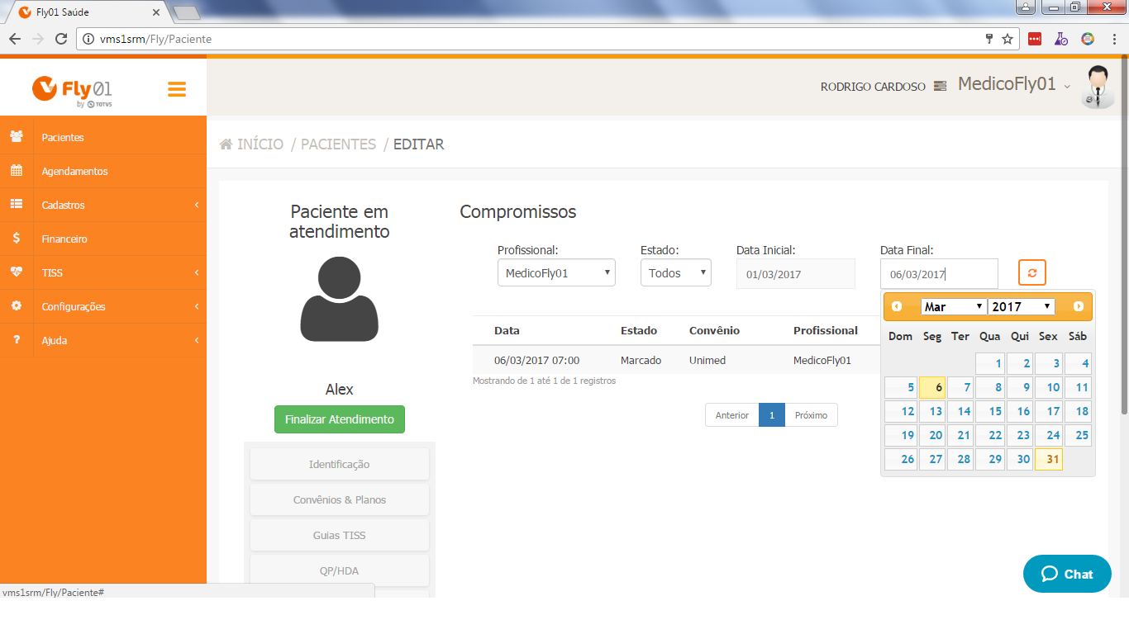

Após selecionar os campos, clique em Atualizar.

